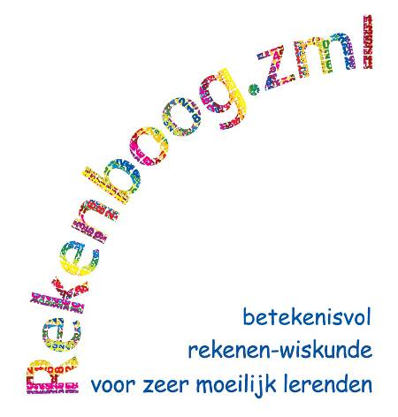

**Katern Vingerrekenen (2)**

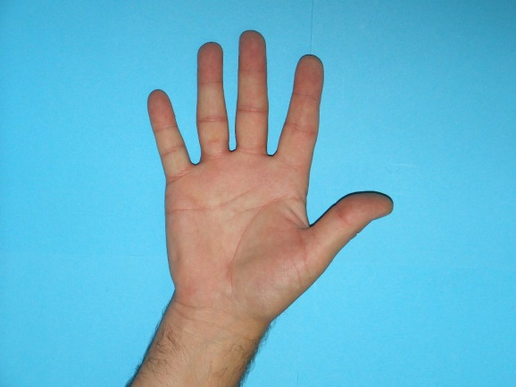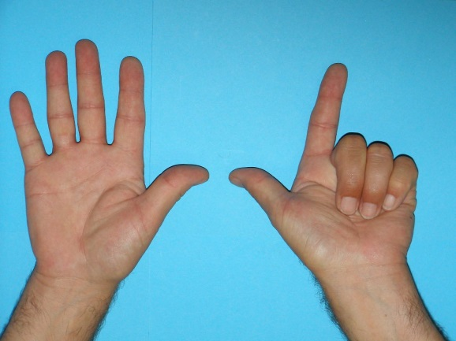

+

7 + 5

**Oefenactiviteiten voor niveau 7**

**Bewerkingen tot en met 20  
met overschrijding van het 10-tal**

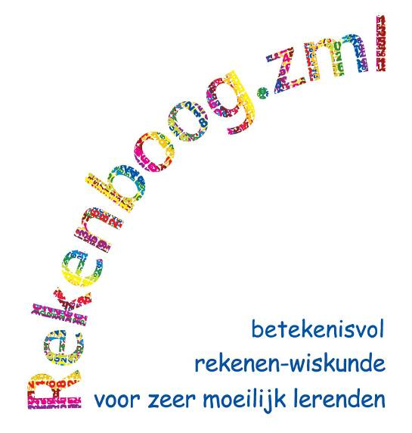

**Katern Vingerrekenen (2)**

**Bewerkingen tot en met 20   
met overschrijding van het 10-tal**

**Oefenactiviteiten voor niveau 7**

**Auteurs**

Dineke de Groot (CED-Groep)

Wim Hoogendijk (CED-Groep)

[www.Rekenboog.nl](http://www.Rekenboog.nl)

november 2013

© Rekenboog.zml

Het project Rekenboog.zml is een samenwerkingsproject van Freudenthal Instituut, CED-Groep en SLO. Het project is gefinancierd door het ministerie van OC en W.

**Woord vooraf**

Dit katern Vingerrekenen (2) bestaat uit vijf lessen. Het betreft het gebruik van de vingers bij het optellen en aftrekken tot 20 met overschrijding van het 10-tal. We hebben gezocht naar een aanpak die handig is voor de redzaamheid van de leerlingen. We zijn terechtgekomen bij het doortellen en terugtellen met de vingers. Hiermee geven we de leerlingen een aanpak die ook buiten school te hanteren is, want hun vingers hebben ze altijd bij zich. Dit in tegenstelling tot eierdozen of kralenkettingen.

Het is noodzakelijk om deze oefeningen regelmatig te herhalen en in te bedden in een eenvoudige context. Erbij betekent bijvoorbeeld dat er dingen gekocht of gewonnen zijn. Eraf wil zeggen dat er geld is uitgegeven, dat er dingen kwijtgeraakt of opgegeten zijn.

Wij wensen u en uw leerlingen veel succes en plezier met deze oefenactiviteiten.

De auteurs

CED-Groep

Unit Onderzoek en Innovatie

**Inhoudsopgave**

Overzicht lessen: leerstofonderdeel en korte samenvatting 4

1. Optellen door doortellen op je vingers 5

2. Meer dan 10 of niet? 7

3. Omdraaien 8

4. Aftrekken door terugtellen op je vingers 10

5. Optellen en aftrekken door elkaar 12

|  |  |  |
| --- | --- | --- |
| **Les** | **Leerstofonderdeel** | **Korte samenvatting** |
| **1. Optellen door doortellen op je vingers** | Kerndoel 2.4, niveau 7 | In deze les leren de leerlingen optellen met overschrijding van het 10-tal door middel van doortellen. Ze leren dat met kale oefeningen en met optellingen binnen een context. |
| **2. Meer dan 10 of niet?** | Kerndoel 2.4, niveau 7 | In deze les oefenen de leerlingen optellen tot 20 met overschrijding van het 10-tal door middel van doortellen. Ze geven aan welke optelling (binnen een context) meer dan 10 als uitkomst heeft en welke niet. |
| **3. Omdraaien** | Kerndoel 2.4, niveau 7 | In deze les leren de leerlingen dat bij het optellen van twee getallen tot 10 het soms handiger is het grootste getal voorop te zetten en dat dat niet uitmaakt voor de uitkomst. |
| **4. Aftrekken door terugtellen op je vingers** | Kerndoel 2.1/2.2, niveau 7 Kerndoel 2.4, niveau 7 | In deze les oefenen de leerlingen het terugtellen vanaf een willekeurig getal onder de 20. Daarna leren ze aftrekken met overschrijding van het eerste 10-tal door middel van terugtellen. Ze leren dat door kale oefeningen en aftrekken binnen een context. |
| **5. Optellen en aftrekken door elkaar** | Kerndoel 2.1/2.2, niveau 7 Kerndoel 2.4, niveau 7 | De leerlingen oefenen door elkaar met optellingen en aftrekkingen tot 20 met overschrijding van het 10-tal. |

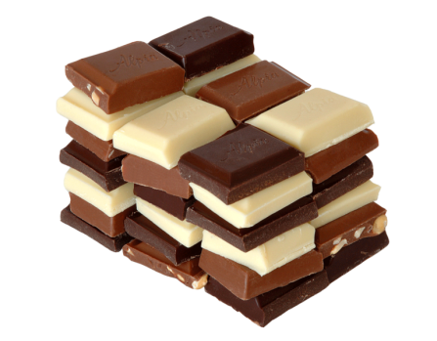

|  |  |
| --- | --- |
|  | **1. Optellen door doortellen op je vingers** |
| Leeftijdsgroep | 8-12 jaar |
| Kerndoel | Deze les levert een bijdrage aan het kerndoel:   1. De leerlingen leren rekenhandelingen uitvoeren voor het functioneren in alledaagse situaties |
| Leerstofonderdeel | Kerndoel 2.4, niveau 7 |
| Doel van de les | - hoeveelheden samenvoegen/toevoegen en de totale hoeveelheid bepalen (tot en met 20) |
| Benodigdheden | 20 chocolaatjes (of andere telbare voorwerpen) |
| Korte samenvatting | In deze les leren de leerlingen optellen met overschrijding van het 10-tal door middel van doortellen. Ze leren dat met kale oefeningen en met optellingen binnen een context. |
| Organisatie | Deze oefenles is geschikt als kringles of kleine groepsles. |
| Activiteiten | **Introductie: Korte herhaling van het optellen tot 10**  U schrijft een getal (tot en met 10) op het bord, bijvoorbeeld 3. De leerlingen maken het vingerbeeld dat erbij hoort en laten dat aan elkaar zien. Vervolgens schrijft u, naast de 3, + 4 op het bord. U vraagt de leerlingen wat daarmee bedoeld wordt. Hoeveel vingers zijn dat samen?  De leerlingen hebben geleerd om dit al tellend erbij te doen. Er staan er 3 op, er komen er 4 bij, dus 1, 2, 3, 4 en zo eerst een hand vol te maken om vervolgens door te gaan op de tweede hand. Dus niet door de 3 op de ene hand en de 4 op de andere hand op te zetten.  **Kern: Doortellen op je vingers**  Laat het vingerbeeld 9 zien. Op het bord schrijft u + 2. U vraagt: Hoeveel is dat samen? Inventariseer de antwoorden en de aanpakken. Waarschijnlijk kunnen de leerlingen de opgave wel oplossen, ook al kom je een vinger tekort.  Geef vervolgens de optelling 8 + 4. Noteer dit ook op het bord. Bespreek vooral hoe de leerlingen het aanpakken. Kom gezamenlijk tot de conclusie dat je boven de 10 uitkomt en dat je dan vingers tekort komt.  Leg 8 chocolaatjes neer op de tafel. Tel ze hardop. Zeg dat er 4 bijkomen. Laat dat vingerbeeld van 4 zien en zeg dat dat het aantal is dat er bijkomt. Schuif al doortellend de 4 erbij. Houd op de vingers bij hoeveel dat er zijn. U zegt dus **9** (vingerbeeld van 1), **10** (vingerbeeld 2), **11** (vingerbeeld 3) en **12** (vingerbeeld 4). Je weet dus nu hoeveel het er bij elkaar zijn en dat je er 4 bijgedaan hebt.  Doe dat nog een keer voor met 9 en 5 en gebruik nu alleen de vingers. Leg nog wel de 9 chocolaatjes neer en doe het verder voor met de vingers. U laat de 5 vingers even kort zien: zoveel moeten erbij. Tel door zoals hiervoor en houd op de vingers bij wat er bijkomt. De uitkomst is het getal dat je als laatste bij het doortellen genoemd hebt.  Doe dit voor met verschillende optellingen (chocolaatjes hoeft u nu niet meer te gebruiken) waarbij het eerste getal groter is dan het tweede getal dat je erbij optelt. Noteer de optellingen ook steeds op het bord (steeds zonder =-teken). Verwoord goed wat je doet. Laat de leerlingen het zelf ook op de vingers doen. Check of alle leerlingen de vingers op de juiste manier gebruiken.  **Afsluiting: Optellen binnen een context**  Sluit de les af met enkele optellingen over de 10 binnen een context (noteer deze ook op het bord). Bijvoorbeeld 7 appels op de schaal en je koopt er 4 bij. Er zitten 8 mensen in de bus en er komen er 5 bij. Doe steeds voor op je vingers hoe je moet doortellen. Laat de leerlingen het steeds nadoen. |
| Vervolgactiviteit | - Oefen regelmatig in verschillende contexten optellen tot 20 met overschrijding van het 10-tal. Het is belangrijk dat de leerlingen de aanpak inslijpen. |

|  |  |
| --- | --- |
| http://us.123rf.com/400wm/400/400/alhovik/alhovik0809/alhovik080900009/3726709-vector-oud-portemonnee-met-euro.jpg | **2. Meer dan 10 of niet?** |
| Leeftijdsgroep | 8-12 jaar |
| Kerndoel | Deze les levert een bijdrage aan het kerndoel:   1. De leerlingen leren rekenhandelingen uitvoeren voor het functioneren in alledaagse situaties |
| Leerstofonderdeel | Kerndoel 2.4, niveau 7 |
| Doel van de les | - hoeveelheden samenvoegen/toevoegen en de totale hoeveelheid bepalen (tot en met 20) |
| Benodigdheden | Zorg voor een portemonnee en 20 losse euro’s. |
| Korte samenvatting | In deze les oefenen de leerlingen optellen tot 20 met overschrijding van het 10-tal door middel van doortellen. Ze geven aan welke optelling (binnen een context) meer dan 10 als uitkomst heeft en welke niet. |
| Organisatie | Deze oefenles is geschikt als kringles of kleine groepsles. |
| Activiteiten | **Introductie: Doortellen, hoe ging het ook alweer?**  Vertel dat u 8 euro in uw portemonnee heeft en dat u er 5 euro bij krijgt. Noteer 8 + 5 op het bord. Vraag: Hoeveel euro heb ik bij elkaar? Vraag de leerlingen naar het antwoord. Wie kan het met doortellen laten zien? Concludeer dat doortellen op je vingers handig is als je boven de 10 uitkomt. Laat het nog even zien bij de 8 + 5 uit het voorbeeld. Laat zien dat als je er 5 bij wilt doen, je vingers tekort komt. Eventueel doet u het nog met enkele andere voorbeelden voor.  **Kern: Meer dan 10 of niet**  Bedenk enkele contexten met optellen waarbij de uitkomst al dan niet boven de 10 is. En noteer deze (zonder =-teken) op het bord. Bijvoorbeeld: geld en sparen, appels en kopen, eieren en leggen, knikkers en winnen, kuikens en geboren worden, passagiers en de bus.  Vraag de leerlingen steeds van tevoren om aan te geven of de uitkomst meer dan 10 is of niet.  Per opgave inventariseert u wie meer en wie minder zegt. Controleer elke opgave door op te tellen met de vingers. Komt u vingers tekort? Dan is het antwoord meer dan 10 en gaat u over op doortellen.  **Afsluiting: De leerlingen bedenken een opgave**  Sluit de les af door leerlingen enkele contextopgaven te laten bedenken met optellingen van twee getallen onder de 10. Ze zeggen zelf of de uitkomst meer of minder dan 10 is. |
| Vervolgactiviteit | - Oefen regelmatig in verschillende contexten optellen tot 20 met overschrijding van het 10-tal. Het is belangrijk dat de leerlingen de aanpak inslijpen. |

|  |  |
| --- | --- |
|  | **3. Omdraaien**  9 + 3  3 + 8  5 + 7  8 + 5 |
| Leeftijdsgroep | 8-12 jaar |
| Kerndoel | Deze les levert een bijdrage aan het kerndoel:   1. De leerlingen leren rekenhandelingen uitvoeren voor het functioneren in alledaagse situaties |
| Leerstofonderdeel | Kerndoel 2.4, niveau 7 |
| Doel van de les | - hoeveelheden samenvoegen/toevoegen en de totale hoeveelheid bepalen (tot en met 20) |
| Benodigdheden | - |
| Korte samenvatting | In deze les leren de leerlingen dat bij het optellen van twee getallen tot 10 het soms handiger is het grootste getal voorop te zetten en dat dat niet uitmaakt voor de uitkomst. |
| Organisatie | Deze oefenles is geschikt als kringles of kleine groepsles. |
| Activiteiten | **Introductie: Evenveel of niet?**  Noteer 1 + 5 en 5 + 1 onder elkaar op het bord. Vraag de leerlingen wat meer is. Ze zullen zeggen dat dat evenveel is. Vraag dat ook bij 2 + 3 en 3 + 2 en 4 + 6 en 6 + 4.  Concludeer dat je bij het optellen de getallen kunt omdraaien. De uitkomst blijft hetzelfde. U kunt dat ook met twee concrete hoeveelheden laten zien. Bij elkaar blijft de hoeveelheid hetzelfde.  **Kern: En nu bij optellen boven de 10**  Noteer op het bord: 9 + 2 en 2 + 9. Verzin daar even een simpele context bij van kopen of sparen. Bereken de uitkomsten via doortellen. Concludeer dat ook nu de uitkomst hetzelfde is. Vraag vervolgens welke gemakkelijker uit te rekenen is: 9 + 2 of 2 + 9? Geef aan dat wanneer je met het hoogste getal begint, het uitrekenen sneller en gemakkelijker gaat.  Bij dit soort sommetjes is het dus handiger om uit te zoeken welk getal het hoogste is en daarmee te beginnen.  Noteer een aantal optellingen op het bord:  8 + 3  2 + 9  6 + 8  9 + 5  6 + 7  Vraag steeds bij elke optelling welk getal het grootste is. Omcirkel dat op het bord. Noteer achter de optellingen die je omdraait de omgedraaide optelling: 3 + 8 🡪 8 + 3. Noteer nog enkele optellingen op het bord of maak een kopieerblad. Laat de leerlingen omcirkelen welke getallen het grootst zijn en noteren welke optellingen omgedraaid worden en hoe die er dan uitzien.  **Afsluiting: Wat hebben we geleerd?**  Vraag de leerlingen wat ze geleerd hebben. Wanneer is het handig om een optelling om te draaien? Maakt dat uit voor de uitkomst? |
| Vervolgactiviteiten | - Oefen regelmatig in verschillende contexten optellen tot 20 met overschrijding van het 10-tal. Het is belangrijk dat de leerlingen de aanpak inslijpen. |
|  |  |

|  |  |
| --- | --- |
| [girl eating apple](http://www.animalwelfareapproved.org/wp-content/uploads/2010/05/girl-eating-apple.jpg) | **4. Aftrekken door terugtellen op je vingers** |
| Leeftijdsgroep | 8-12 jaar |
| Kerndoel | Deze les levert een bijdrage aan het kerndoel:   1. De leerlingen leren rekenhandelingen  uitvoeren voor het functioneren in alledaagse  situaties |
| Leerstofonderdeel | Kerndoel 2.1/2.2, niveau 7 Kerndoel 2.4, niveau 7 |
| Doel van de les | - terugtellen vanaf een willekeurig getal in het getallengebied tot en met 20  - hoeveelheden weghalen en de totale hoeveelheid bepalen (tot en met 20)  **NB:** Wanneer leerlingen nog veel moeite hebben met het terugtellen vanaf 20, dan zijn de leerlingen niet toe aan het aftrekken tot 20 met overschrijding van het 10-tal met terugtellen. |
| Benodigdheden | 20 appels (chocolaatjes of andere telbare eventueel eetbare dingen) |
| Korte samenvatting | In deze les oefenen de leerlingen het terugtellen vanaf een willekeurig getal onder de 20. Daarna leren ze aftrekken met overschrijding van het eerste 10-tal door middel van terugtellen. Ze leren dat door kale oefeningen en aftrekken binnen een context. |
| Organisatie | Deze oefenles is geschikt als kringles of kleine groepsles. |
| Activiteiten | **Introductie: Wie weet het nog? Terugtellen…**  Wijs de leerlingen op de kaartjesgetallenlijn. Start de les met terugtellen vanaf 20 tot 0. Doe dat klassikaal hardop. Geef vervolgens beurten. Doe het eerst met steun van de kaartjesgetallenlijn, maar probeer het ook zonder.  Doe dat ook vanaf een willekeurig getal.  **Kern: Terugtellen op je vingers**  U laat een schaal met 14 appels zien. In een week eet u er 5 op. Hoeveel appels zijn er dan nog over? Vraag de leerlingen naar hun antwoord. Hoe zijn ze daaraan gekomen?  Laat de berekening zien met behulp van de appels. Leg de appels neer in een rij. Tel ze hardop. Vertel dat u er 5 opeet. Laat het vingerbeeld 5 zien: dus zoveel moeten eraf.  Schuif deze 5 weg terwijl u hardop terugtelt en op uw vingers het aantal opgegeten appels bijhoudt (vingers telt u niet hardop).  Dus tel hardop terug tijdens het weghalen van de appels: **13** (1 op uw vingers), **12** (2 op uw vingers), **11** (3 op uw vingers), **10** (4 op uw vingers), **9** (5 op uw vingers. Laat duidelijk het vingerbeeld 5 zien.  Doe hetzelfde nog een keer. De leerlingen houden nu ook op hun vingers bij hoeveel appels er afgaan.  Oefen het een aantal keer met andere aantallen.  **Afsluiting: Een klein telspel**  De leerlingen zitten in een kring. Laat een van de leerlingen beginnen bij 0 en de telrij opzeggen. Zeg bij een willekeurig getal boven de 10 STOP! De leerling ernaast begint vanaf dat getal met terugtellen. Zeg weer STOP bij een willekeurig getal en laat de leerling ernaast vanaf dat getal weer vooruittellen. En zo de hele kring rond. |
| Vervolgactiviteiten | - Laat de leerlingen veel en regelmatig oefenen met terugtellen vanaf een willekeurig getal in het getallengebied tot en met 20. Met en zonder de kaartjesgetallenlijn. Stimuleer de leerlingen het snel te doen.  - Oefen regelmatig in verschillende contexten aftrekken tot 20 met overschrijding van het 10-tal. Het is belangrijk dat de leerlingen de aanpak inslijpen. Ze moeten daarnaast vaardigheid krijgen in het terugtellen. |

|  |  |
| --- | --- |
| https://encrypted-tbn0.gstatic.com/images?q=tbn:ANd9GcS5raDvw1rRMxufq0FO8dAD-VWikohh-_TGLjy_ZdH1Dv-7TNwj | **5. Optellen en aftrekken door elkaar** |
| Leeftijdsgroep | 8-12 jaar |
| Kerndoel | Deze les levert een bijdrage aan het kerndoel:  2 De leerlingen leren rekenhandelingen uitvoeren voor  het functioneren in alledaagse situaties |
| Leerstofonderdeel | Kerndoel 2.1/2.2, niveau 7 Kerndoel 2.4, niveau 7 |
| Doel van de les | - terugtellen vanaf een willekeurig getal in het getallengebied tot en met 20  - hoeveelheden samenvoegen/toevoegen en weghalen en de totale hoeveelheid bepalen (tot en met 20) |
| Benodigdheden | - |
| Korte samenvatting | De leerlingen oefenen door elkaar met optellingen en aftrekkingen tot 20 met overschrijding van het 10-tal. |
| Organisatie | Deze oefenles is geschikt als kringles of kleine groepsles. |
| Activiteiten | **Introductie: Korte herhaling door- en terugtellen vanaf een willekeurig getal tot en met 20**  Oefen kort het doortellen en het terugtellen vanaf een willekeurig getal tot en met 20. Gebruik eerst de kaartjesgetallenlijn nog, maar stimuleer daarna het uit hun hoofd te doen. Probeer ook het tempo te verhogen.  **Kern: Hoeveel bij elkaar?**  Herhaal kort hoe je moet doortellen bij optellen over het 10-tal en hoe je moet terugtellen bij aftrekken over het 10-tal. Doe van elk een aantal opgaven hardop denkend voor.  Bedenk vervolgens contexten waarbij het optellen en aftrekken tot 20 met 10-taloverschrijding aan de orde komt.  Bijvoorbeeld versgebakken broodjes in een bakkerij. Er worden broodjes verkocht en weer gebakken.  Euro’s in een spaarpot. Je koopt er iets voor en je krijgt weer zakgeld erbij.  Geef contextopdrachten als 5 + 8. En 13 – 6.  Noteer de bewerking op het bord. Ieder voor zich rekent uit hoeveel broodjes erbij elkaar zijn of hoeveel euro’s er nog in je spaarpot zitten.  Observeer goed hoe de leerlingen de opgaven uitrekenen. Welke aanpak wordt gekozen? Doe regelmatig hardop denkend voor hoe de opgave berekend moet worden.  Laat daarbij de verschillende aandachtspunten uit de voorgaande lessen aan de orde komen: ga je over de 10? bij optellen mag je omdraaien, bij optellen moet je doortellen en bij aftrekken moet je terugtellen.  **Afsluiting: Kleine oefening**  Geef alle leerlingen een blaadje met tien optellingen en aftrekkingen (die wel en niet door het 10-tal gaan). Laat de leerlingen individueel bij de optellingen en aftrekkingen die door het 10-tal gaan een kruisje zetten. Bespreek klassikaal de uitkomsten. En bereken hardopdenkend en met beurten de opgaven en laat op die manier zien welke uitkomsten door het 10-tal gaan. Soms kun je het al heel snel zien. |
| Vervolgactiviteiten | - Oefen regelmatig in verschillende contexten optellen en aftrekken tot 20 met overschrijding van het 10-tal. Het is belangrijk dat de leerlingen de aanpakken inslijpen. Ze moeten daarnaast vaardigheid krijgen in het terugtellen. |

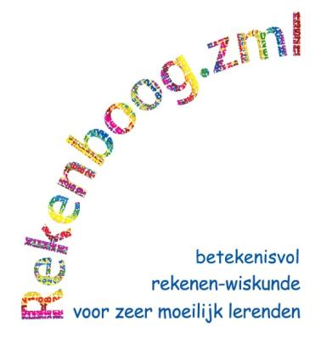

**Over het project Rekenboog.zml**

Dit project is een samenwerking van het Freudenthal Instituut (FIsme), de CED-Groep en de SLO. Binnen het project worden tegelijkertijd materialen ontwikkeld voor de doelgroep 4- tot 8-jarigen (FIsme), 8- tot 12-jarigen (CED-Groep) en 12- tot 20-jarigen (SLO). Het project wordt gefinancierd door het ministerie van OCW.

**Doel van het project**

Doel van het project Rekenboog.zml is het ontwikkelen van betekenisvolle materialen en werkwijzen voor de gehele groep van zeer moeilijk lerenden van 4 tot en met 20 jaar. Het ontwikkelwerk wordt uitgevoerd in nauwe samenwerking met een aantal ZML-scholen.

Centraal staat de gedachte dat reken-wiskundeonderwijs zinvol en betekenisvol moet en kan zijn voor de leerlingen.

**Meer informatie**

Op de website [www.Rekenboog.nl](http://www.Rekenboog.nl) vindt u meer en actuele informatie over het project Rekenboog.zml. Ook staat er lesmateriaal op de website, dat u kunt downloaden en gebruiken in de klas.

Regelmatig verschijnt er nieuw materiaal op de website.